超声波物位仪选型以及安装注意事项
一、选型安装指南
1 选择量程
如果测量液体，可以按照标称量程选型。如果是测量固体(请事先咨询厂家销售人员)，需要将量程加大,如果是松软的物体(比如面粉,棉花,海绵),将不能使用。如果测量液位有覆盖面大的气泡，也要加大量程,气泡厚度超过5cm,将不推荐使用。空气中有粉尘或者蒸汽，请事先咨询厂家技术人员,要加大量程使用。
2 选择探头材料，主要看环境是否有腐蚀性
一般的弱酸弱碱环境可以用普通探头，腐蚀性强的，要用防腐的探头。强酸碱的场合，我们还要考虑是否会形成雾气，会形成雾气的场合，还要求加大量程使用。
3 探头的安装位置，根据发射角和可能产生的虚假反射回波
超声波波束通过探头聚焦，脉冲波束的发射就好像手电筒的光束一样，不同类型不同量程的探头的发射角不同。在发射角内的任何物体，如：管道、容器支架和其他装置，都会造成很强的虚假回波，特别是发射内距离探头最近的几米处。
二、超声波物位仪安装方式
当换能器发射超声波脉冲时。都有一定的发射角。从换能器发射表面到被测介质表面之间，又发射的超声波波束所辐射的区域内，不得有障碍物。因此，选择换能器安装位置时应尽可能的避开障碍物，如人梯、支架、泵阀设备等。无法避开的情况下，可通过程序调整滤掉虚假回波。换能器应与被测介质表面垂直，以保证能接收到反射回波信号。此外，换能器发射面距最高液位需有足够距离，最高液位不得进入测量盲区。
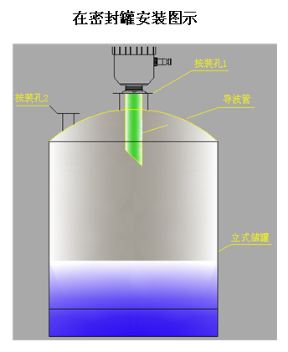
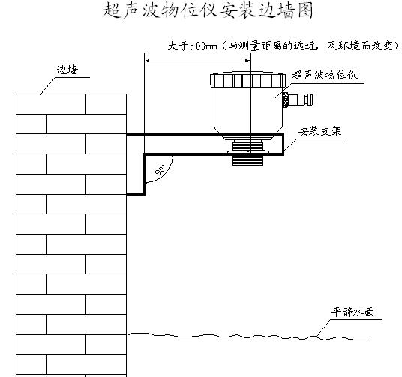

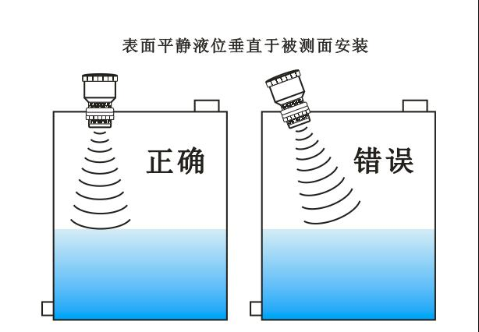

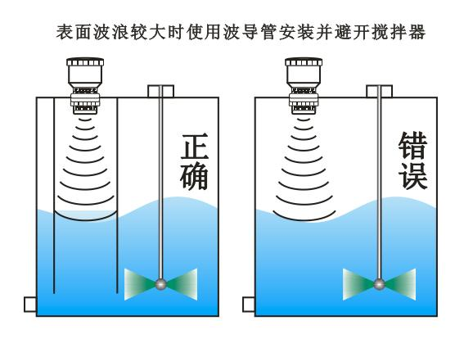

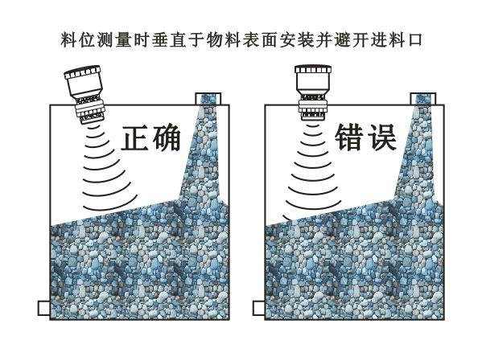

三、安装方法及使用注意事项
3.1探头的安装是非常关键的。探头同时产生超声脉冲波和检测回波。超声脉冲波以一定的锥形波面从探头的表面传播出去。在这个区域内，不应有任何阻碍并且远离进料口。探头的安装位置应选择在探头的发射面和被测介质间没有障碍物存在的位置。见图一。
3.2在安装探头时需考虑容器的形状。如果探头安装不正确，一定形状的容器将产生二次回波。这类问题主要集中在圆锥形以及球形罐顶部。这种特殊的形状可以将发射出的回波再聚焦放大产生错误读数。选择正确的安装位置可以解决这一问题。请见图二。
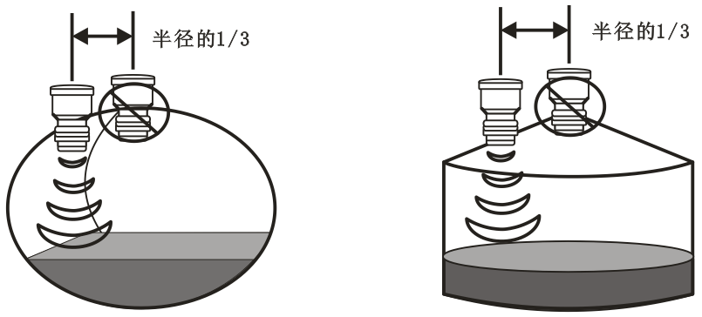
图一 图二
3.3探头可以选择用法兰或是标准的M60×2 螺纹安装以及其他安装接口。无论是法兰安装或是螺纹安装，或是有无选择锥筒，应该保证探头的底部突出过程接口的底部。图三说明了正确的安装方法。
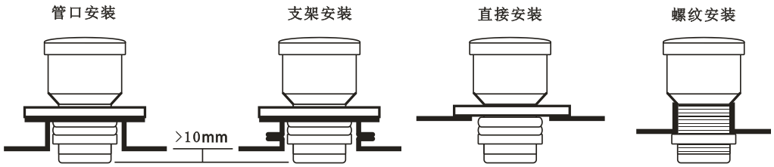图三
3.4探头的安装应避免其发射的声波传播通道与容器壁探头的安装应避免其发射的声波传播通道与容器壁下所示的理想区域内。如果安装距离小于理想区域下线所规定的距，则应将探头安装在“最小间距”区域之内。如果距侧壁的安装距离仍 “ 最小间距”线的下方，变送器将有可能不能正确地测量物位。见图四
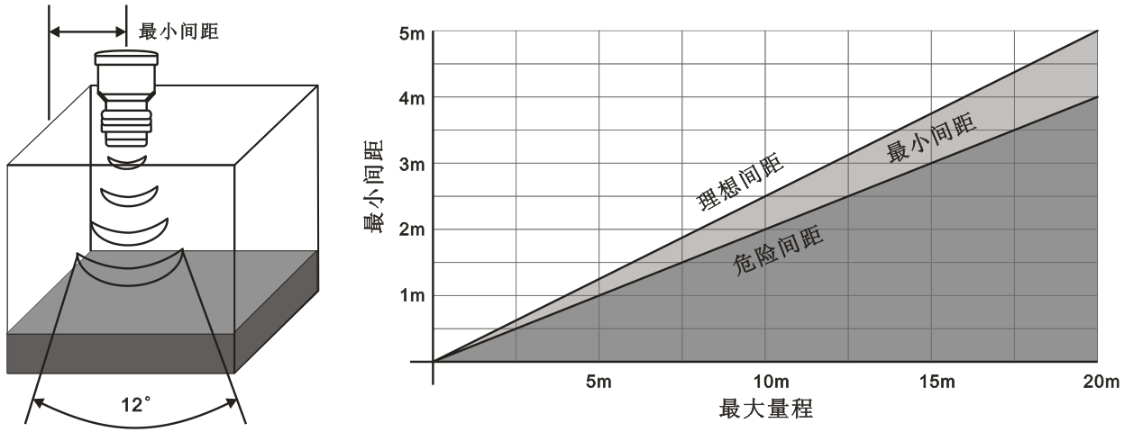
图四
3.5在固体物料测量中探头需典型安装于距离侧壁1/3容器壁到中心进料口间距离。当物料堆积时将形成一个锥面。图五、六所示的探头安装位置将给出一个平均物位的读数，这个平均物位为当物料堆平的情况下的物位高度。这对于锥形的堆积或是卸料时出现的凹形堆积面都是正确的。这种安装所测得的平均物位高度仅对于圆柱形容器并且进料口处于容器中心线位置才是正确的。对于其它形状的容器或是进料口不在中间位置，探头的安装应按照用户的要求并应符合前述要求。
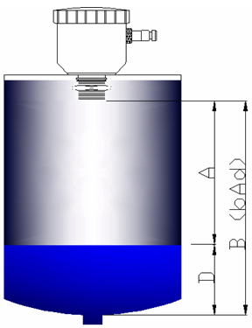
图八
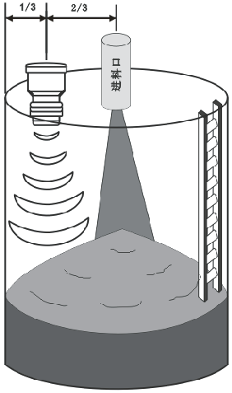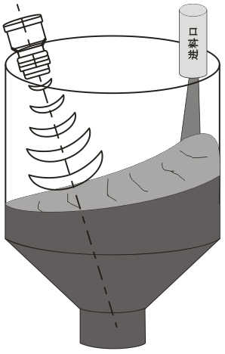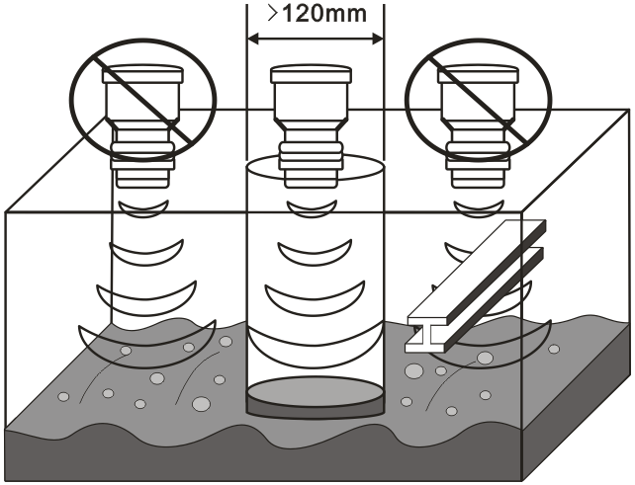
图五固体物料 图六锥形下料 图七液体物料
3.6表面平静无波的液体，超声波测量将获得最佳效果。如果液体表面有杂物、气泡或较大波动时，应加装导波管。导波管直径应大于120mm，且无接头。如图七
3.7液位模式与物位模式区别，图八
液位模式时，B（安装位置）为罐底至物位仪探头端面的总高度，A为 探头端面到液面的距离，D为液面的高度，即D= B（安装位置）-A，使用此功能时物位仪显示值为液面的高度（D）；
物位模式时，B（安装位置）=0，使用此功能时物位仪显示值为物位仪探头端面到液面的距离（A）。
3.8建议最好用12V大于2W的直流稳压电源供电，如果使用开关电源供给直流时，直流电源负必须连接大地。安装接线请参考说明书或物位仪机身标签，为保证本机工作稳定、模拟输出精度，正常使用前请通电＞15分钟预热。拧紧后盖以防进水或灰尘。在野外工作时，请在物位仪上方搭遮阳棚，以避免日光的直射和雨淋。野外使用应采取防雷措施。

根据目前地下排水管网窖井状况有：1、井洞直径小，深度大。（建议传感器尽量往下安装，安装时一定要先选点使产品能正常测距。）2、交叉型，在一个窖井有几个方向出水，并且不在同一个高度出水，里面管子比较杂乱。（建议传感器安装规避管道出水对声波信号的阻挡，确实没有好的安装位置可以加导波管的方式。）3、深度小的方形窖井。（建议传感器安装一定要考虑产品的盲区，还有就是产品的防护等级）。
根据以前的经验要注意事项：1、产品防护等级一定要IP68 。2、有的地方没法取电，只能靠电池供电，产品功耗一定要低。3、由于维护比较困难，对产品的选择，一定要选择有实力的，有研发能力的实力单位合作。4、安装的方式方法一定要考虑后期维护方便快捷。
以上仅供参考，有不足的望补充。

